Министерство науки и высшего образования РФ

Федеральное государственное бюджетное образовательное учреждение

высшего образования

«Тульский государственный университет»

Институт прикладной математики и компьютерных наук

Кафедра информационной безопасности

**ПРОГРАММНО-АППАРАТНЫЕ СРЕДСТВА ОБЕСПЕЧЕНИЯ ИНФОРМАЦИОННОЙ БЕЗОПАСНОСТИ**

Отчет по выполнению лабораторной работы №6

Выполнил

ст. гр. 230781 А. Р. Ивлев

Проверил

Асс. Греков Михаил Михайлович

Тула 2022

**Лабораторная работа №6**

**НАТСРОЙКА ДОВЕРЕННОЙ ЗАГРУЗКИ ПРИ ПОМОЩИ СЗИ DALLAS LOCK**

**Цель работы**

Получение навыков организации дискреционной и мандатной моделей доступа к объектам системы при помощи СЗИ НСД Dallas Lock.

**Задание на работу**

Реализовать при помощи СЗИ Dallas Lock 8.0-C для компьютерной системы:

1. Дискреционную модель доступа
2. Мандатную модель доступа

**Ход работы**

Согласно методическим указаниям были созданы необходимые директивы.

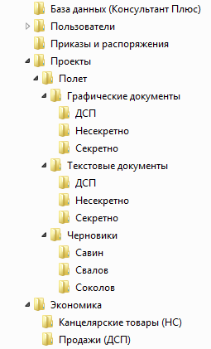

Рисунок 1 – Созданные директивы

Далее были созданы следующие пользователи системы.

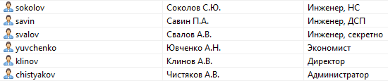

Рисунок 2 – PIN-код загрузки системы

Каждой директиве были заданы права доступа пользователей согласно следующей таблице для создания дискреционной модели доступа:

Таблица 1. Матрица доступа предприятия

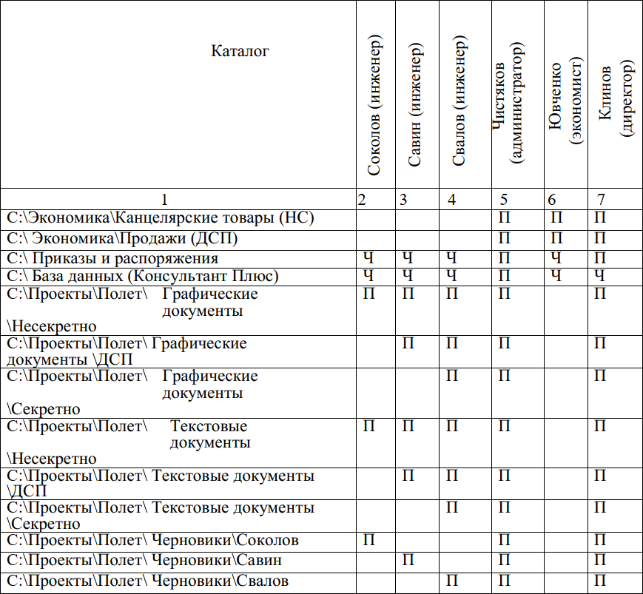

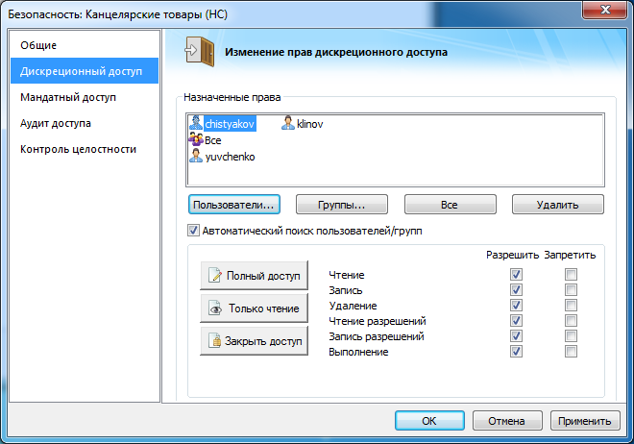

Рисунок 3–Настройки доступа к папке «Канцелярские товары (НС)»

Теперь при попытке обратиться пользователем к папке, к которой у него нет доступа, появляется предупреждающее окно.

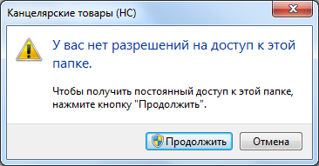

Рисунок 4–Попытка доступа без прав

Если у пользователя есть доступ только на чтение, при попытке изменения файла он получит отказ в доступе.

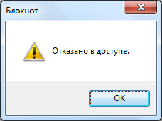

Рисунок 5– Попытка изменения без прав

Всем созданным пользователям были назначены мандатные уровни согласно следующей таблице:

Таблица 2. Уровни мандатного доступа

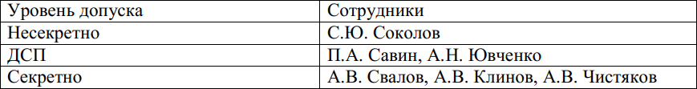

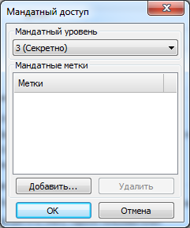

Рисунок 6– Мандатный уровень пользователя

Далее были распределены права доступа на все созданные папки.

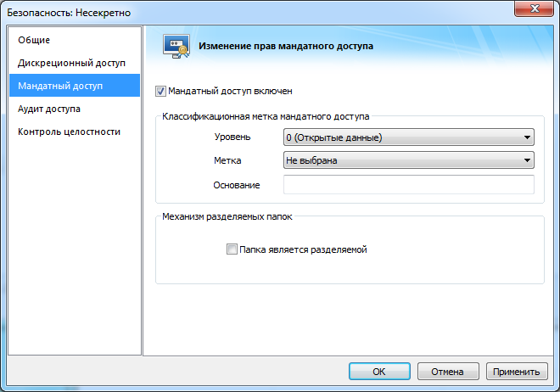

Рисунок 7– Мандатный доступ к папке

Теперь доступ к созданным папкам имеют пользователи с уровнем, равным или больше уровня папок. Также при попытке входа пользователя с уровнем выше разрешенного возникает ошибка.

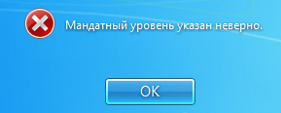

Рисунок 8– Ошибка установки мандатного уровня

**Вывод**

Были получены навыки организации дискреционной и мандатной моделей доступа к объектам системы при помощи СЗИ НСД Dallas Lock.

Дискреционная модель доступа характеризуется разграничением доступа между поименованными субъектами и объектами. Субъект с определенным правом доступа может передать это право любому другому субъекту. Для каждой пары субъект-объект должно задается явное и недвусмысленное перечисление допустимых типов доступа на чтение, записи т.д.

Мандатное управление – разграничение доступа субъектов к объектам, основанное на назначении метки конфиденциальности для информации, содержащейся в объектах, и выдаче официальных разрешений субъектам на обращение к информации такого уровня конфиденциальности.